（格式四）
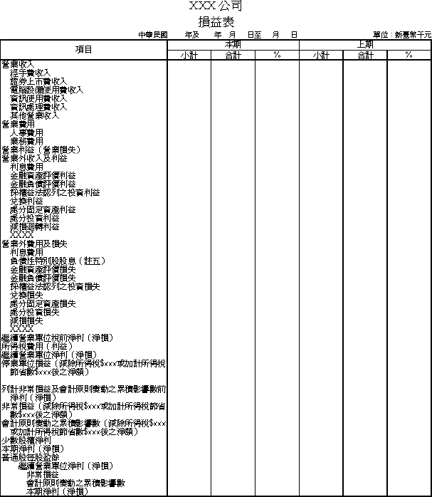
負責人 經理人 主辦會計
註一：利息收入及利息費用不得互抵，應分別列示。
註二：金融資產評價損益、金融負債評價損益、採用權益法認列之投資損益、兌換損益及處分投資損益得分別將其利益及損失互抵，如其淨額為利益則列為營業外收入及利益；如為損失則列為營業外費用及損失。
註三：處分固定資產之利益及損失，不得互抵，應分別列示。
註四：普通股每股盈餘以新台幣元為單位。複雜資本結構之公司應揭露基本每股盈餘及稀釋每股盈餘。
註五：係指符合財務會計準則第三十六號公報規定應列為費用之特別股股息。
註六：營業收入、營業費用、營業外收入及利益、營業外費用及損失等科目之詳細項目得由公司依重大性原則決定是否須單獨列

